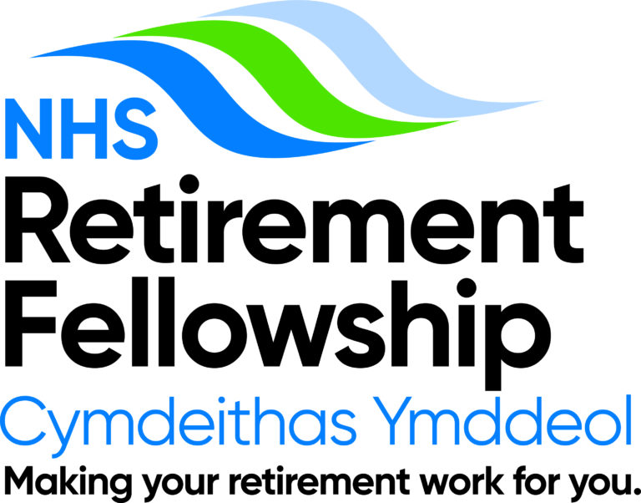
CYLCHLYTHYR CANGEN GWENT

EBRILL 2026

Ein siaradwraig heddiw yw Anne Bailey a fydd yn sôn am waith Ymddiriedolaeth Raven House yn y Gymuned. “Mae fy nghefndir i wastad wedi bod yn y diwydiant lletygarwch, ac rydw i wedi gweithio mewn gwestai 5 seren ar draws y byd,” medd Anne. “Pan ddechreuais fagu teulu, roedd parhau i wneud hynny’n fwy anodd.” Symudon ni i Gas-gwent a chefais swydd yn y maes elusennol, a bues i’n gweithio i’r Sefydliad Cymorth elusennau sydd wedi’i leoli yn Llundain. Roeddwn i’n rheolwr datblygu busnes iddyn nhw ac roeddwn yn gofalu am gyfrifon ledled y DU. Penderfynais ymddeol yn syth ar ôl covid. Roedd Ymddiriedolaeth Raven House yn chwilio am reolwr ar gyfer eu siop manwerthu, fe wnes i gais am y swydd a bues i’n llwyddiannus. Swydd ran-amser oedd hi. Mae’r swydd wedi tyfu erbyn hyn ac rwyf mwy neu lai’n llawn amser nawr, ac rwyf yn ymgysylltu â’r gymuned leol ac asiantaethau o gwmpas ardal Casnewydd”.

Cynhelir Arwerthiant Cacennau a Chynnyrch heddiw ac rydym yn ddiolchgar am bob cefnogaeth, bob amser.
…………………………………………………………………………………………………………

Cyfarfod Cyffredinol Blynyddol Mawrth 2026
Roeddem yn falch iawn i groesawu Angela Johnson, Swyddog Cymorth Cymrodoriaeth, Cymru i'n Cyfarfod Cyffredinol Blynyddol y mis diwethaf. Cafwyd y wybodaeth ddiweddaraf ganddi am yr hyn sy'n digwydd yn genedlaethol. Dywedodd fod gan y Gymrodoriaeth 7,500 o aelodau yn genedlaethol erbyn hyn, sy'n cynnwys 4467 o aelodau Canghennau a 3036 o aelodau cenedlaethol. Mae Cadeirydd y Gymrodoriaeth wedi ymddiswyddo ac maent wrthi'n recriwtio rhywun i gymryd ei le. Mae swydd wag hefyd ar gyfer Ymddiriedolwr yng Nghymru ac anogodd Angela aelodau ein Cangen i ystyried ymgymryd â'r rôl hon.
Amlinellodd Angela y buddion niferus sydd ar gael i aelodau a bod gwaith yn mynd rhagddo gan aelodau Tîm y Pencadlys i gynyddu'r rhain ymhellach. Mae'r oedran cymhwysedd ar gyfer Yswiriant Teithio bellach wedi'i godi i 79. Gellir dod o hyd i fanylion ar wefan y Gymrodoriaeth.

Cafwyd trafodaeth am y posibilrwydd o gynnal Cynhadledd yng Nghymru a’r posibilrwydd o ddefnyddio’r Metropole yn Llandrindod fel lleoliad. Roedd aelodau hefyd yn teimlo y byddai'n dda pe bai Mike Seaton, y Prif Swyddog Gweithredol yn gallu ymweld â changen Gwent.

…………………………………………………………………………………………………………

Newid lleoliad cyfarfodydd yn y dyfodol
Bydd y rhai a fynychodd y Cyfarfod Cyffredinol Blynyddol yn ein cyfarfod ym mis Mawrth yn ymwybodol bod aelodau wedi cael cais i bleidleisio ar gyfer eu dewis o ran lleoliad cyfarfodydd, naill ai i barhau yn Greenmeadow neu i symud i'r Olive Tree yng Nghwmbrân. Gofynnwyd i aelodau ystyried yr opsiynau ar sail cost a chyfleusterau.
Daeth yr angen i wneud penderfyniad am nifer o resymau, gan gynnwys y gost gynyddol o logi ystafell a'r anawsterau mynych o ran ansawdd sain a chyflwyno delweddau pan fydd gennym siaradwyr gwadd.
Cafodd y pleidleisiau eu cyfrif, eu gwirio a'u dilysu gan Angela Johnson, Swyddog Cymorth y Gymrodoriaeth a Delyn Hunt, a'r canlyniad oedd bod 17 wedi pleidleisio i aros yn Greenmeadow a 38 wedi pleidleisio i symud i'r Olive Tree.
Felly ym Mis Ebrill byddwn yn cynnal ein cyfarfod olaf yn Greenmeadow, ac rydym wedi trefnu lle yn yr Olive Tree ar gyfer ein cyfarfodydd o 18 Mai 2026 ymlaen. Rydym yn gwerthfawrogi'n fawr y gwaith caled a'r gefnogaeth gan aelodau'r staff yn ystod y cyfnod hwn.
Rwyf yn gwerthfawrogi y bydd gan nifer ohonom deimladau cymysg ynghylch y newid hwn gan fod Cangen Gwent wedi bod yn cyfarfod yn Greenmeadow ers dros 20 mlynedd. Rwy'n siŵr serch hynny y bydd yr Olive Tree yn lleoliad ardderchog ar gyfer ein cyfarfodydd a'r siaradwyr fydd yn ymuno â ni.

Hoffwn ychwanegu bod gan yr Olive Tree fyrddau crwn erbyn hyn. Mae'r ystafell ar gael o 1pm a gellir archebu brechdannau neu quiche fel y mynnoch. Darperir te/coffi a dŵr am £3 y pen, ac fe gewch gymaint ag y mynnoch am y pris.

…………………………………………………………………………………………………………

Adnewyddu aelodaeth 2026/27
Gair yn unig i’ch atgoffa ei bod hi’n bryd dychwelyd y ffurflenni adnewyddu aelodaeth, a dylid eu hanfon at Ann Hyde, Ysgrifennydd Aelodaeth. Y ffi eleni yw £35. Mae hyn yn cynnwys y ffi aelodaeth genedlaethol, sef £30, a £5 yn unig eleni ar gyfer y Gangen. Gan fod gennym swm da yn ein cyfrif Cangen, penderfynodd y Pwyllgor mai dim ond £5 fyddai'r ffi eleni i'n haelodau.
…………………………………………………………………………………………………………
Ein rhoddion i elusennau yn y dyfodol
Dywedodd Denise yn y Cyfarfod Cyffredinol Blynyddol fod rhodd o £500 wedi'i wneud i'r RNLI, sef arian a godwyd gan aelodau'r Gangen yn ystod y flwyddyn ddiwethaf.

Oherwydd cyfansoddiad NHSRF a chanllawiau'r comisiwn elusennau, rydym wedi cael gwybod gan y Pencadlys na all unrhyw arian ar gyfer rhoddion elusennol fynd trwy ein cyfrifon mwyach. Fel cangen, byddwn yn parhau i godi arian, a bydd yr arian hwnnw yn cael ei gadw ar wahân ac yn hytrach na rhoi i un elusen yn unig yn flynyddol, bydd yn cael ei rannu i gefnogi elusennau lleol drwy gydol y flwyddyn.

…………………………………………………………………………………………………………
Raffl Arbennig y Gwanwyn
Tynnwyd y raffl arbennig a drefnwyd gan Jen a Carole yng nghyfarfod y mis diwethaf ac rydym yn falch o allu dweud bod £130 wedi'i godi ar gyfer elusen. Liz Moffat enillodd y llun hyfryd, a oedd yn rhodd gan Glwb Cymdeithasol Greenlawn.
Pecynnau ffoil ar gyfer tabledi
Gair bach i ddweud nad yw Wendy Craxford bellach yn gallu cymryd yr eitemau hyn gan nad yw'r sawl sydd fel arfer yn eu derbyn yn eu casglu bellach. Gellir cyflwyno’r eitemau hyn mewn canghennau o siop fferyllol “Boots”.
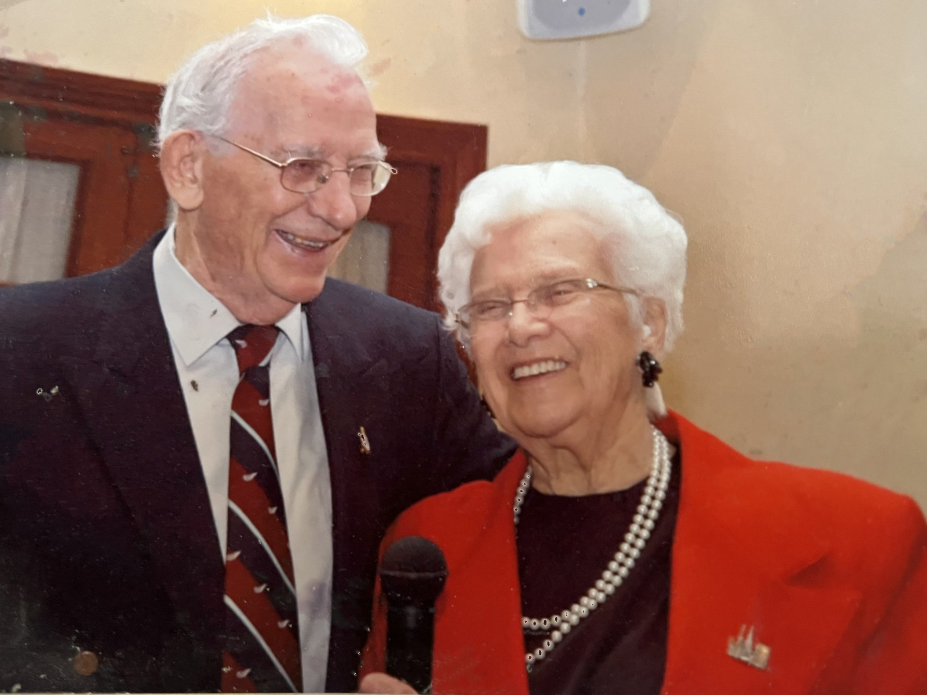
…………………………………………………………………………………………………………
Barbara Harris

Bydd rhai ohonoch chi’n cofio Barbara, cyn-nyrs ac aelod o'n Cangen am flynyddoedd lawer. Mae Barbara erbyn hyn yn breswylydd yng Nghartref Gofal Thistle Court ac yn ddiweddar dathlodd ei phen-blwydd yn 100 oed ar 27 Mawrth 2026

…………………………………………………………………………………………………
NEWYDDION AM DEITHIAU EBRILL 2026
TAITH DDIRGEL 25 MEHEFIN
ELENI BYDDWN YN YMWELD Â LLEOLIAD YNG NGHYMRU
Y GOST AR GYFER AELODAU YW £31 GYDA BWS AM DDIM, A BYDD HYN YN CYNNWYS TE A CHACEN HUFEN A MYNEDIAD I’R LLEOLIAD
Y GOST AR GYFER Y RHAI NAD YDYNT YN AELODAU YW £53 SY'N CYNNWYS BWS, MYNEDIAD I’R LLEOLIAD A THE.
BYDD ANGEN ARCHEBU LLE ERBYN CYFARFOD MIS MAI
NODER I'R RHAI SYDD YN SYMUD LLAI, YCHYDIG IAWN O GERDDED FYDD.
DIGWYDDIADAU ERAILL
SIOE FLODAU'R HYDREF, MALVERN
DYDDIAD - DYDD SUL 27 MEDI - COSTAU I DDILYN
FFAIR NADOLIG STRATFORD
DYDDIAD - DYDD SUL 29 TACHWEDD
BYDD Y GOST YN DIBYNNU AR Y NIFEROEDD OND DISGWYLIR MAI TUA £25 FYDD HYNNY
MWYAF OLL Y NIFER SY'N TEITHIO, LLEIAF OLL Y GOST.
MAE CROESO I AELODAU’R TEULU A FFRINDIAU DDOD AR EIN TEITHIAU I GYD, YN ÔL EIN HARFER

EICH PWYLLGOR
Cadeirydd | Lynda Evans | Is-gadeirydd | _
Ysgrifennydd | _ | Trysorydd | Denise Coldrick
Trysorydd Cynorthwyol | Lilwyn Griffiths | Ysgrifennydd Siaradwyr | Joanne Butler
Ysgrifennydd Aelodaeth | Ann Hyde | Trefnydd Teithiau/Gweithgareddau | Delyn Hunt
Swyddog Lles | Megan Williams | Cydlynydd Diolchiadau | Pam Jones
Trefnydd Raffl | Jen Martin | Llyfrau/Gwerthiant | Kay Davies
Cyfarchwyr/Cefnogaeth mewn Cyfarfodydd | Cynthia Matthews  Barbara Davies | Carole Cunnell

Gwybodaeth Gyswllt y Gangen
Cadeirydd | Lynda Evans | 07495 669805  01633 420668 | lyndaevs@hotmail.co.uk
Ysgrifennydd
Swyddog Lles | Megan Williams | 01633 420932 | megan.williams52@aol.co.uk
Teithiau ac ymweliadau | Delyn Hunt | 01633 843140 | delyn46@yahoo.co.uk

Gwybodaeth gyswllt NHSRF
Dyma’r rhif ffôn am ddim ar gyfer pob ymholiad am y Gymrodoriaeth - 0800 9151455
E-bost - admin@nhsrf.org.uk

